Postavljanje veščin v središče: vizija GreenHost za gostinstvo in turizem

Projektna ekipa GreenHost je uspešno zaključila Poročilo o znanjih in spretnostih na trgu dela za turistično in gostinsko industrijo, prvi dokument, usmerjen v politiko, ki povzema ugotovitve sedmih nacionalnih poročil partnerjev iz Bolgarije, Cipra, Grčije, Italije, Portugalske, Slovenije in Španije. Ta poročila analizirajo gospodarske in tržne kontekste turizma, opredeljujejo pomanjkanje znanj in spretnosti ter vrzeli v usposabljanju ter predlagajo nacionalna priporočila za izboljšanje zaposljivosti, digitalizacije in trajnosti.

Dodana vrednost projekta GreenHost je v njegovi sposobnosti povezovanja lokalnih izkušenj z evropskimi strategijami, s čimer ustvarja skupni jezik med javnimi in zasebnimi deležniki v turizmu. S primerjalno analizo je projekt izpostavil ne le skupne izzive, temveč tudi skupno bogastvo znanja, praks in orodij, ki lahko prispevajo k prihodnjim politikam EU. GreenHost prikazuje, kako lahko turizem služi kot laboratorij za socialne inovacije – področje, kjer trajnost, vključenost in digitalizacija niso slogani, temveč konkretni in merljivi procesi.
GreenHostov glavni prispevek je bil, da je v središče postavil znanja in spretnosti – razumljene ne le kot tehnične sposobnosti, temveč kot sposobnosti prilagajanja, sodelovanja in strateške

https://www.greenhostproject.eu/resources


Več informacij:
info@greenhostproject.eu www.greenhostproject.eu
https://www.facebook.com/greenhost.cove.project.eu
https://www.linkedin.com/company/greenhost-cove-project
https://www.instagram.com/greenhost.cove.project/ https://www.youtube.com/@GreenHostCoVEProject

Nova pot do praks: kako GreenHost omogoča povezovanje študentov in industrije

Projekt GreenHost je v okviru svojega delovnega paketa WP5 – Mobilnost in sodelovanje z industrijo – razvil celovit sistem zaposlovanja vajencev v podjetjih. Ta sistem je zasnovan za lažjo povezavo med študenti, učenci poklicnega izobraževanja in usposabljanja (VET), univerzami, nedavnimi diplomanti, vzhajajočimi strokovnjaki in podjetji, zlasti v sektorjih zelenega in digitalnega gostinstva. Sistem bo uveden v sedmih partnerskih državah: Bolgariji, Grčiji, Cipru, Italiji, Sloveniji, Španiji in na Portugalskem.
Cilj sistema zaposlovanja je ustvariti nacionalno mrežo, ki bo premostila vrzel med izobraževalno in turistično industrijo ter podpirala visokokakovostne prakse v zelenem in digitalnem gostinstvu. Sistem bo poganjala spletna platforma za mednarodno sodelovanje in bo služila naslednjim ključnim ciljem:
• Učinkovito povezovanje: zagotovilo bo pregledno in učinkovito povezovanje med primernimi podjetji in študenti preko spletne platforme.
• Mednarodno učenje na delovnem mestu: platforma bo študentom in strokovnjakom omogočila dostop do možnosti za prakse v partnerskih državah, s čimer bo spodbudila mednarodno izpostavljenost v zelenem in digitalnem sektorju.
• Močnejša partnerstva z industrijo: sistem si prizadeva okrepiti partnerstva med ustanovami za poklicno izobraževanje in usposabljanje ter visokošolskimi zavodi in akterji v industriji, s čimer se zagotovijo visokokakovostne izkušnje s prakso.
• Standardizacija postopkov: standardiziral bo postopke, kot so prijava, izbor in dokumentacija v vseh sodelujočih državah, s čimer se bo zagotovila pravičnost in vključenost.
• Spremljanje in usklajevanje: platforma bo spremljala izbor udeležencev in podjetij ter zagotavljala usklajenost politik v vseh državah projekta.

Vsaka partnerska država bo uvedla svoj sistem zaposlovanja, ki bo upošteval nacionalne predpise, hkrati pa se bo uskladila s skupnim okvirom, ki ga je začrtal projekt GreenHost. Posebne smernice za sodelovanje v praksi vključujejo akademsko raven, vrsto prakse (študijsko ali zunajšolsko), trajanje prakse in zahtevano zavarovalno kritje.
Spletna platforma za sodelovanje bo vključevala vse informacije, povezane s prakso, vključno s prijavami, potrjevanjem in dokumentacijo. Vsebovala bo tako zasebne kot javne dele: zasebni del bo vseboval zaupne podatke o udeležencih in podjetjih, javni del pa bo prikazoval razpoložljive ponudbe za prakse in javne profile. Ta platforma bo zagotovila nemoteno koordinacijo in komunikacijo med vsemi deležniki, vključenimi v proces.
Ta pobuda je pomemben korak k vzpostavitvi dinamičnega in preglednega sistema zaposlovanja, ki spodbuja sodelovanje med izobraževalnim sektorjem in industrijo, hkrati pa ponuja dragocene mednarodne priložnosti za prakse v turističnem in gostinskem sektorju.

https://www.greenhostproject.eu/resources
https://www.greenhostproject.eu/platform

Učni načrt GreenHost: izboljšanje profesionalne odličnosti in trajnosti v izobraževanju na področju gostinstva in turizma

Projekt GreenHost je razvil integriran učni načrt, ki temelji na kompetencah za reševanje spreminjajočih se izzivov turističnega in gostinskega sektorja. Ta učni načrt, predstavljen v delovnem paketu 4, naloga 4.2, si prizadeva izboljšati strokovno odličnost in trajnost delovne sile s strukturiranimi učnimi potmi, tako za začetno izobraževanje, kot za izpopolnjevanje študentov in diplomantov. Učni načrt je zasnovan tako, da obravnava obstoječe in prihodnje vrzeli v znanjih in spretnostih, pri čemer vključuje zelena in digitalna načela, da se zagotovi delovna sila, ki se lahko prilagodi spreminjajočim se potrebam sektorja.
Program je strukturiran v tri dopolnjujoča se področja:
1. Spretnosti na trgu dela
2. Trajnost v gostinstvu in turizmu
3. Zeleno podjetništvo
Vsako področje je podprto z orodji za samoocenjevanje, ki omogočajo prilagodljivo uporabo v poklicnem, visokošolskem in vseživljenjskem učenju. Ta pristop je usklajen z evropskimi ogrodji kvalifikacij in načeli vseživljenjskega učenja.

Učni načrt temelji na več teoretičnih okvirih. Teorija človeškega kapitala in teorija zaposljivosti poudarjata prenosljive veščine, kot so komunikacija, timsko delo, čustvena inteligenca in digitalna pismenost, ki so bistvene za trajnostno zaposlovanje v gostinstvu in turizmu. Teorija trajnostnega izobraževanja je usklajena s cilji trajnostnega razvoja OZN in vključuje koncepte, kot so krožno gospodarstvo, logistika brez odpadkov, energetska učinkovitost in odgovorno potovanje. Nenazadnje se zeleno podjetništvo osredotoča na inovacije, oblikovalsko razmišljanje in trajnostne poslovne modele, s čimer študentom omogoča ustvarjanje okolju prijaznih in družbeno odgovornih gostinskih podjetij.
Ključna značilnost učnega načrta GreenHost je njegova praktična usmerjenost. Moduli združujejo teoretično znanje z uporabnimi učnimi metodami, vključno s študijami primerov, simulacijami, projektnim učenjem, igranjem vlog in sodelovanjem z lokalnimi gostinskimi in turističnimi podjetji. Ta pristop zagotavlja, da lahko učenci teoretične koncepte prevedejo v delovne veščine, kar jim olajša prehod iz izobraževanja v zaposlitev.
Modularna struktura učnega načrta omogoča njegovo prilagodljivost različnim izobraževalnim okoljem, od poklicnega usposabljanja do visokošolskega izobraževanja in programov vseživljenjskega učenja. Podpira tudi razvoj orodij za samoocenjevanje, ki spodbujajo učence k razmisleku o lastnem razvoju in pripravljenosti za kariero v trajnostnem turizmu.
Skratka, učni načrt GreenHost zagotavlja trden okvir za profesionalni razvoj v izobraževanju na področju gostinstva in turizma. Z vključevanjem znanj in spretnosti s trga dela, kompetenc za trajnost in zelenega podjetništva, v kohezivno izobraževalno arhitekturo, prispeva k ustvarjanju usposobljene, prilagodljive in trajnostno usmerjene delovne sile. Ta napredni pristop zagotavlja, da prihodnja konkurenčnost sektorja ne bo odvisna le od operativne učinkovitosti, temveč tudi od etičnega vodenja, sistemske ozaveščenosti in odgovornega izumljanja.

https://www.greenhostproject.eu/resources
https://www.greenhostproject.eu/platform

Več informacij:
info@greenhostproject.eu www.greenhostproject.eu
https://www.facebook.com/greenhost.cove.project.eu
https://www.linkedin.com/company/greenhost-cove-project
https://www.instagram.com/greenhost.cove.project/ https://www.youtube.com/@GreenHostCoVEProject

GreenHost v kraju Reggio Emilia: evropsko sodelovanje za trajnostni razvoj gostinstva in turizma
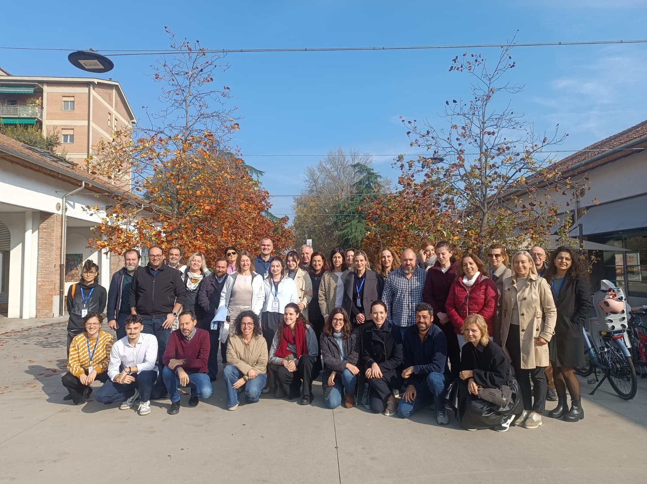
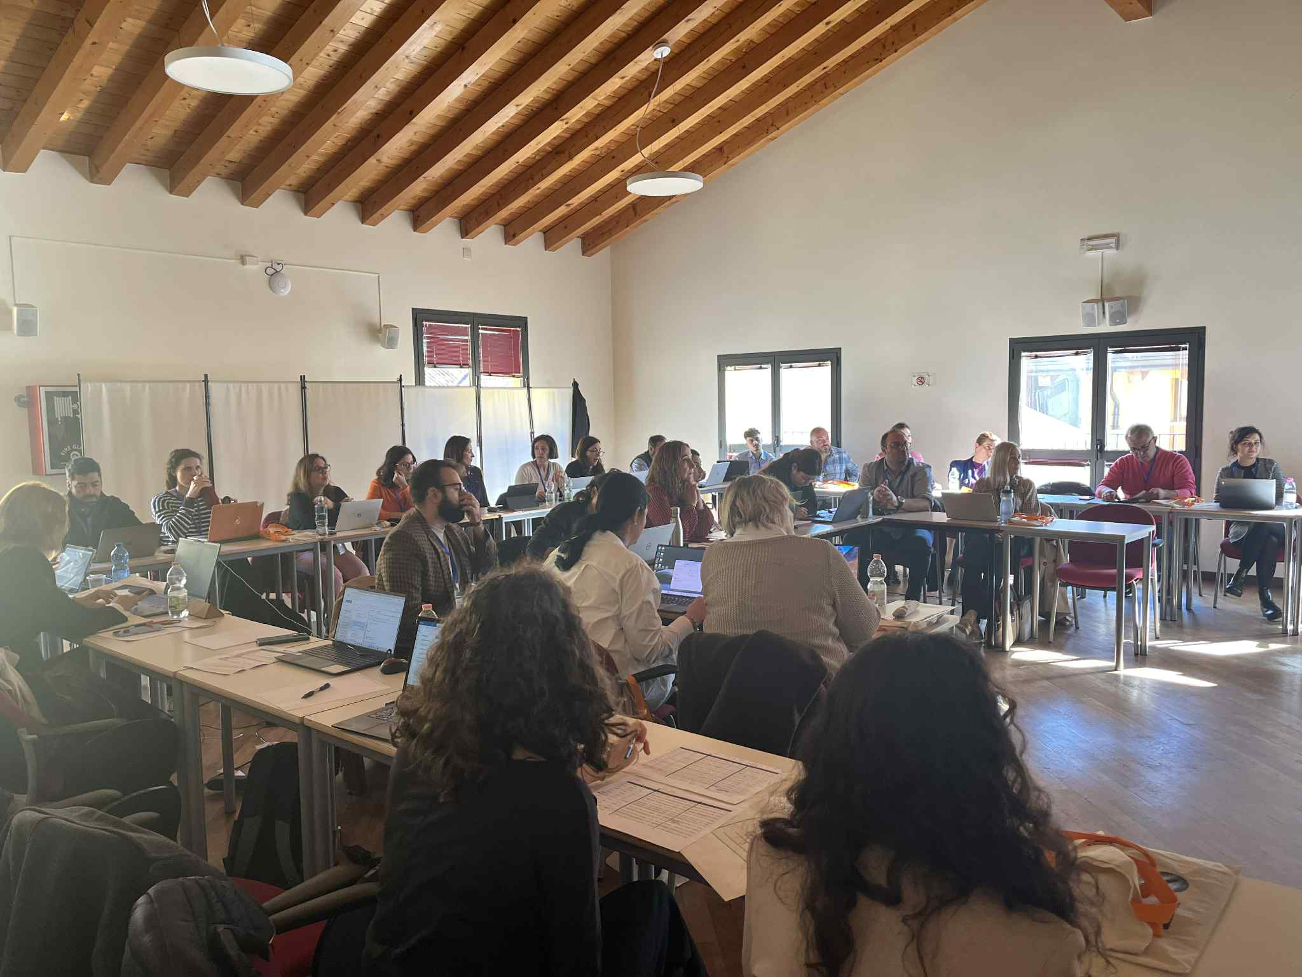
Projekt GreenHost je 4. in 5. novembra, 2025 v kraju Reggio Emilia, v Italiji organiziral svoj 3. transnacionalni projektni sestanek (TPM). Dogodek je združil 19 partnerjev iz sedmih evropskih držav, da bi ocenili napredek projekta in opredelili naslednje korake. Na sestanku je bil poudarjen skupni cilj: spodbujanje trajnostnega, odgovornega in inovativnega turizma ter gostinstva.
Ključne razprave so vključevale:
• Spremljanje projekta: Univerza v Makedoniji je pregledala napredek in zagotovila učinkovito izvajanje.
• Platforma GreenHost: AITR je vodil razpravo o razvoju digitalnega središča za mreženje in sodelovanje skupnosti.
• Orodja za okoljski odtis: IPP je delil raziskave o vključevanju trajnosti v programe usposabljanja.
• Usposabljanje za poklicno izobraževanje in usposabljanje: SŠGT je predstavil posodobitve učnih načrtov, namenjenih spodbujanju zelenih veščin v turističnem sektorju.
• Možnosti mobilnosti: predstavljeni so bili načrti za programe mobilnosti v Grčiji in Španiji za študente in mlade strokovnjake.
• Komunikacijske strategije: MTBG se je osredotočil na širitev prepoznavnosti in zagotavljanju dolgoročnega vpliva projekta.
Dogodek je vključeval tudi srečanje o mreženju z lokalnimi deležniki, ki spodbuja sodelovanje med izobraževanjem, industrijo in pobudami za odgovorni turizem v regiji.

Več informacij:
info@greenhostproject.eu www.greenhostproject.eu
https://www.facebook.com/greenhost.cove.project.eu https://www.linkedin.com/company/greenhost-cove-project https://www.instagram.com/greenhost.cove.project/ https://www.youtube.com/@GreenHostCoVEProject

4. Mednarodno projektno srečanje (TPM) 19. in 20. maja, 2026

Projekt GreenHost bo svoje naslednje mednarodno projektno srečanje (TPM) organiziral 19. in 20. maja, 2026 v Mariboru, v Sloveniji. Dogodek bo združil projektne partnerje, da bi pregledali trenutni napredek, uskladili prihajajoče dejavnosti in začrtali naslednje korake. Srečanje bo še naprej podpiralo skupni cilj spodbujanja trajnostnega, odgovornega in inovativnega turizma ter gostinstva.

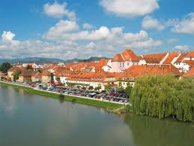
Maribor, drugo največje slovensko mesto, leži ob reki Dravi blizu avstrijske meje in je znano po bogati zgodovini, živahni kulturni sceni in slikoviti okolici. Mesto, ugnezdeno med Pohorjem in valovitimi vinorodnimi griči, združuje očarljivo srednjeveško dediščino, s sodobnim urbanim življenjem. Maribor je znan tudi po najstarejši vinski trti na svetu, ki simbolizira njegovo dolgoletno vinsko tradicijo in je prepoznan kot privlačna destinacija za kulturne dogodke, turizem in mednarodna srečanja.

Več informacij:
info@greenhostproject.eu www.greenhostproject.eu
https://www.facebook.com/greenhost.cove.project.eu
https://www.linkedin.com/company/greenhost-cove-project
https://www.instagram.com/greenhost.cove.project/ https://www.youtube.com/@GreenHostCoVEProject

Prevod:
S. Ris Primec, prof. ang – geo

